[자바2] j_10_조아현_20215247

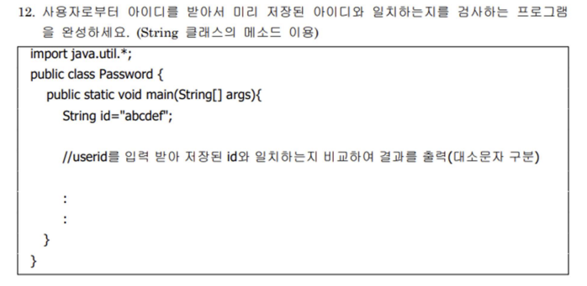

//

Password.java

//

**package** week10;

**import** java.util.Scanner;

**public** **class** Password {

**public** **static** **void** main(String[] args) {

String id="abcdef";

Scanner sc = **new** Scanner(System.***in***);

System.***out***.print("아이디를 입력하세요 : ");

String userid = sc.next();

**if**(userid.equals(id)) {

System.***out***.println("userid가 일치합니다.");

} **else** {

System.***out***.println("userid가 일치하지 않습니다.");

}

System.***out***.println("\n20215247_조아현");

}

}

